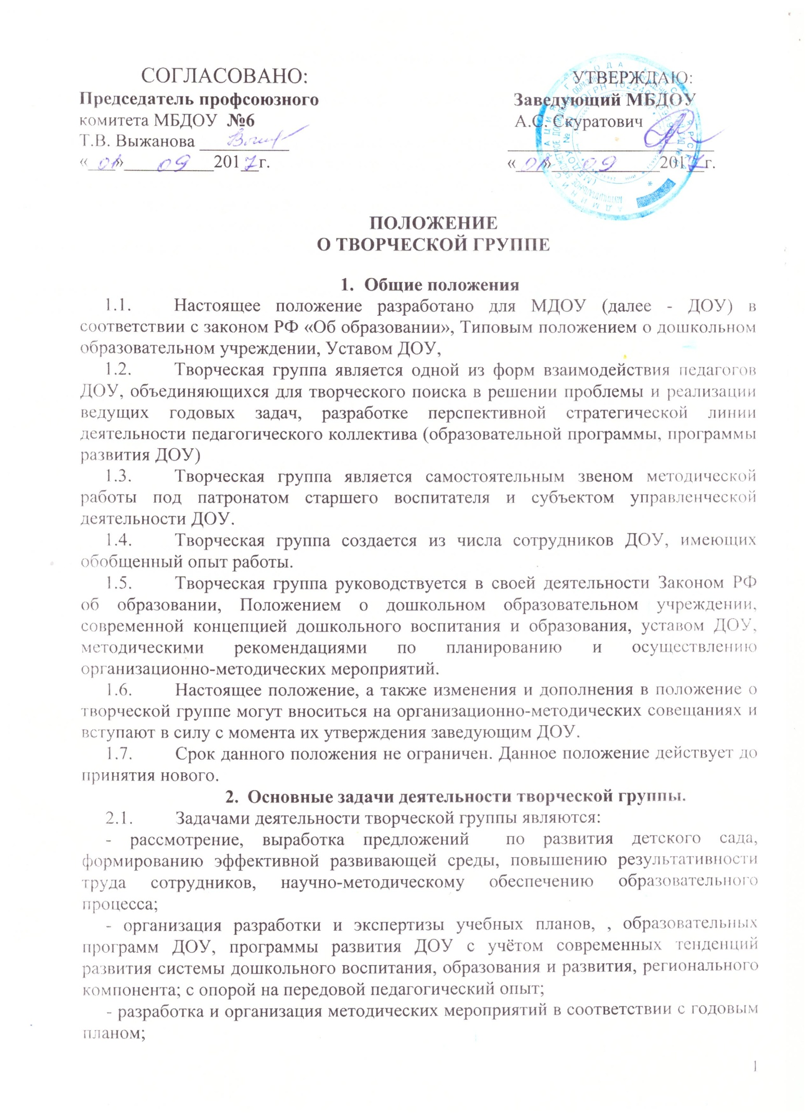
:

- обобщение и пропаганда положительных результатов работы коллектива и отдельных сотрудников;
- прогнозирование дальнейших перспектив организации воспитательно-образовательной работы ДОУ.
- Порядок создания и организация работы творческой группы
  - Творческая группа создаётся приказом заведующего ДОУ.
  - Состав творческой группы может меняться в зависимости от поставленных задач и индивидуальных возможностей и интересов педагогов.
  - Творческую группу возглавляет старший воспитатель.
  - Заведующий ДОУ может курировать отдельные направления работы творческой группы.
  - Работа творческой группы направлена на решение задач обеспечения (создания условий для) качества воспитания, образования, развития дошкольников.

- Ответственность творческой группы.
  - Творческая группа несёт ответственность перед педагогическим советом ДОУ:
- за выполнение в полном объёме закреплённых за ней задач и функций;
- качество реализации организационно - методических мероприятий.

- Документация и отчётность.
  - Вопросы, предоставляемые для обсуждения творческой группой, оформляются в виде таблиц, диаграмм, выводов, аналитических справок, методических рекомендаций.
Каждое заседание педагогического совета является формой отчёта творческой группы о проделанной работе

